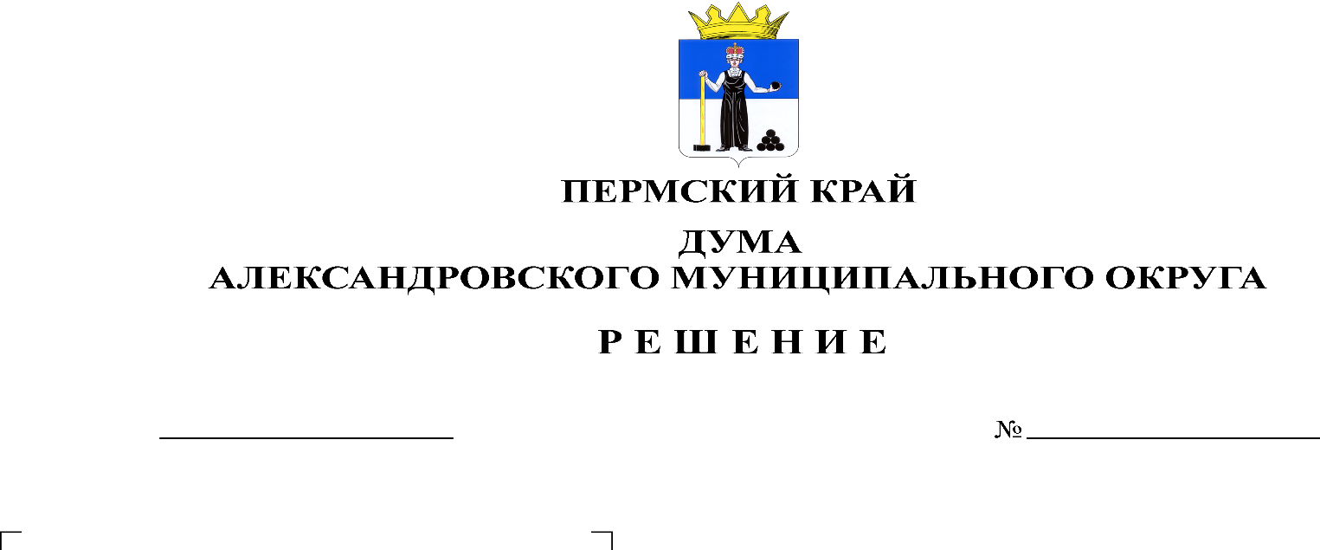
О назначении выборов депутатов Думы Александровского муниципального округа II созыва

456
17.06.2024

В соответствии с частями 3, 7 статьи 10 Федерального Закона от 12.06.2002 № 67-ФЗ «Об основных гарантиях избирательных прав и права на участие в референдуме граждан Российской Федерации», частями 1, 2, 5 статьи 12 Закона Пермского края от 09.11.2009 № 525-ПК «О выборах депутатов представительных органов муниципальных образований в Пермском крае», частью 4 статьи 8 Устава Александровского муниципального округа Пермского края, Дума Александровского муниципального округа
решает:
1. Назначить выборы депутатов Думы Александровского муниципального округа II созыва на 08 сентября 2024 года.
2. Опубликовать настоящее решение в газете «Боевой путь» и в сетевом издании официальный сайт Александровского муниципального округа Пермского края (www.aleksraion.ru).
3. Настоящее решение вступает в силу со дня его официального опубликования.

Председатель Думы
Александровского муниципального округа Л.Н. Белецкая

Глава муниципального округа-
глава администрации
Александровского муниципального округа О.Э. Лаврова

